Занятие
Семейства гераниевые, бурачниковые, яснотковые и сельдерейные

1 Семейство гераниевые - Geraniaceae

Задание 1. Изучить систематическое положение представителей семейства гераниевые.
Домен: Эукариоты – Eukaryota
Царство: Растения – Plantae
Отдел: Цветковые – Magnoliophyta
Класс: Двудольные – Magnoliopsida
Порядок: Гераниецветные – Geraniales
Семейство: Гераниевые – Geraniaceae
Виды:
Герань болотная – Geranium palustris
Аистник обыкновенный – Erodium cicutarium
Герань луговая – Geranium pratense
Герань Роберта – Geranium robertianum
Герань кроваво-красная – Geranium sanguineum
Задание 2. Изучить морфологические особенности представителей семейства гераниевые на гербарном материале.
Задание 3. Составить формулы и диаграммы цветков представителей семейства, используя рисунок 1 и гербарий.

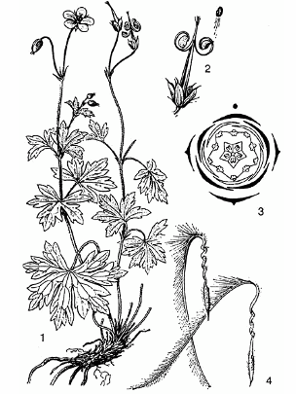

Рисунок 1 – Герань болотная: 1 - общий вид, 2 – вид после растрескивания с выбрасывающимся семенем, 3 – диаграмма цветка, 4 – мерикарпии аистника.

Задание 4 Зарисовать диагностические признаки двух из всех предложенных ниже (рисунки 2-5) представителей семейства.

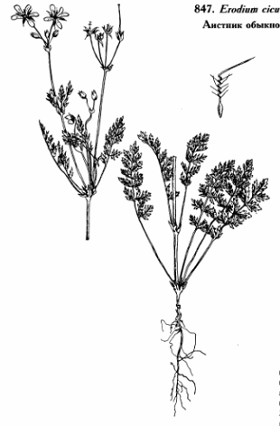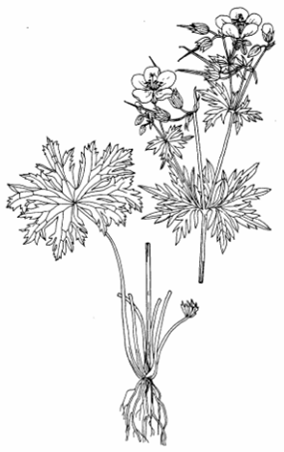
Рисунок 2 – Аистник обыкновенный Рисунок 3 – Герань луговая
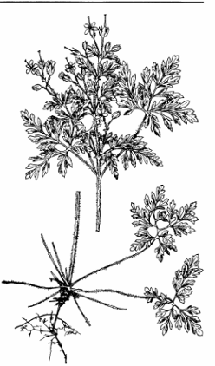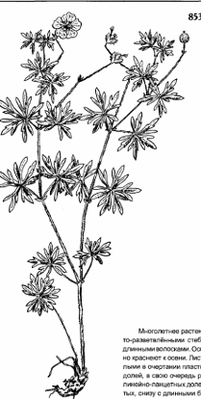
Рисунок 4 – Герань Роберта Рисунок 5 – Герань кроваво-красная
Задание 5. Задание для самостоятельной работы. Изучить по литературным данным и составить характеристику семейства гераневые по следующему плану:
- Видовое разнообразие.
- Географическое распространение.
- Жизненные формы.
- Особенности вегетативных органов.
- Особенности генеративных органов.
- Соцветие
- Цветок:
  - тип симметрии
  - околоцветник;
  - чашечка;
  - венчик;
  - андроцей;
  - гинецей.
- Формула цветка:
- Тип опыления
- Плод
- Представители.
- Практическое значение
Задание 6 В электронной базе сосудистых растений Гомельской области выбрать изображения представителей семейства гераниевые.
2 Семейство бурачниковые - Boraginaceae

Паспорт:
130 (___) родов, 2500 (___) видов.
Формула цветка: * Ca₍₅₎Co₍₅₎A₅G₍₂₎.
Распространение: тропики, субтропики, умеренные области
Жизненные формы: одно- и многолетние травы.
Опыление: насекомыми
Плоды: ценобий (распадается на 4 орешка – эрема)
Семена распространяются: ветром, водой, животными.
Наиболее распространенные рода: синяк, медуница, незабудка, окопник, чернокорень

Задание 1. Изучить систематическое положение представителей семейства бурачниковые.
Домен: Эукариоты – Eukaryota
Царство: Растения – Plantae
Отдел: Цветковые – Magnoliophyta
Класс: Двудольные – Magnoliopsida
Семейство: Бурачниковые – Boraginaceae
Виды:
Синяк обыкновенный – Echium vulgare
Медуница неясная – Pulmonaria obscura
Окопник лекарственный – Symphytum officinale
Незабудка болотная – Myosotis palustris
Задание 2. Изучить морфологические особенности представителей семейства бурачниковые на гербарном материале.
Задание 3. Составить формулы и диаграммы цветков представителей семейства, используя рисунки 1, 2 и гербарий.
Задание 4. Зарисовать диагностические признаки двух из всех предложенных ниже (рисунки 3-6) представителей семейства.

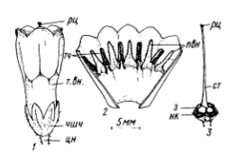
Рисунок 1 – Окопник шероховатый: 1 – общий вид цветка, 2 – развернутый венчик, 3 – пестик; з – завязь, нк – нектарник, пвн – привенчик, рц – рыльце, ст – столбик, т.вн. – трубка венчика, тч – тычинки, цн – цветоножка, чшч – чашечка
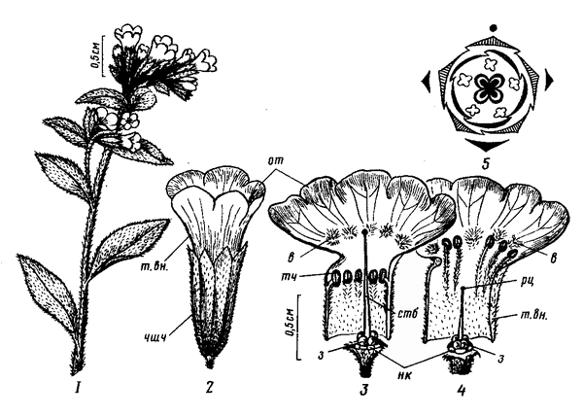

Рисунок 2 - Медуница неясная: 1 - верхняя часть растения с соцветием, 2 - общий вид цветка, 3 и 4 - развернутые венчики длинно- (3) и короткостолбчатых (4) цветков, 5 - диаграмма цветка; чшч - чашечка, т.вн. - трубка венчика, от - отгиб, в - волоски в зеве венчика, тч - тычинки, з - завязь, стб - столбик, рц - рыльце, нк - нектарник

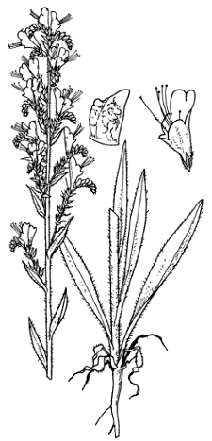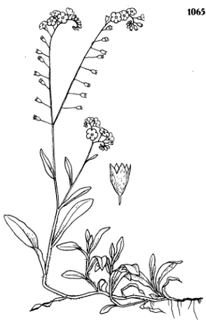
Рисунок 3 – Синяк обыкновенный Рисунок 4 – Незабудка болотная –

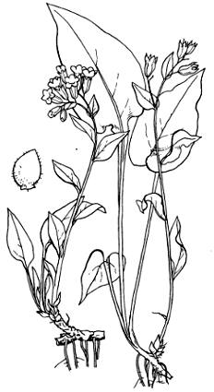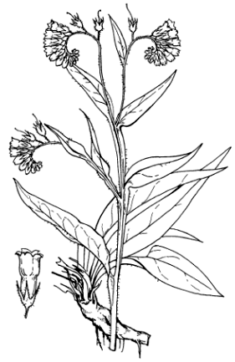
Рисунок 5 – Медуница неясная Рисунок 6 – Окопник лекарственный
Задание 5. Задание для самостоятельной работы. Изучить по литературным данным и дополнить характеристику семейства:
Видовое разнообразие. Семейство включает _______ видов из ______ родов, на территории России встречается 170 видов из 45 родов.
Географическое распространение. Представители семейства встречаются _______________________________________________________
Жизненные формы. ____________________________________________
__________________________________________________________________.
Особенности вегетативных органов. Стебель ______________________. Листья _________________________, цельнокрайние, __________________, без прилистников. Характерным признаком представителей семейства является __________________________________________________________.
Особенности генеративных органов. Соцветие – ___________________, улиткообразно свернутый до цветения.
Цветки:
1) ________________________, редко зигоморфные, обоеполые;
2) околоцветник __________________, четырех- или пятичленный;
3) чашечка из _______ сросшихся (обычно лишь в основании) чашелистиков, сохраняется при плодах;
4) венчик – __________________, __________________________ или ____________________________. В зеве венчика часто находятся выросты – чешуйки, защищающие нектар и пыльцу от нежелательных посетителей, дождя и ветра. Любопытной особенностью цветков многих бурачниковых является изменение окраски венчика во время цветения от розовой до голубой, синей или фиолетовой. Окраску цветкам придаёт _____________________ – пигмент, находящийся в клеточном соке. При изменении реакции клеточного сока с кислой на нейтральную и слабощелочную, меняется цвет пигмента и, соответственно, окраска цветка;
5) андроцей – _____ тычинок, прирастающих к трубке венчика, чередуются с лепестками;
6) гинецей – _______________, из двух сросшихся плодолистиков, завязь верхняя, ложночетырёхгнездная. Столбик выходит из промежутка между лопастями. Рыльце цельное, реже лопастное. Вокруг завязи образуется цельный или лопастной нектароносный диск.
Формула цветка:
Цветки энтомофильные.
Плод - _______________________________________________________
Представители. В широколиственных лесах обычна ________________,
__________________________ во влажных лесах и на опушках можно встретить _____________________________________, на лугах и в рудеральных местообитаниях обычны ________________________________
__________________________________________________. В пищу используют листья и молодые побеги _____________________________.
Задание 6 В электронной базе сосудистых растений Гомельской области выбрать изображения представителей семейства бурачниковые.
3 Семейство яснотковые - Lamiaceae

Паспорт:
Родов – 210 (), видов 3500 ()
Распространены по всему земному шару, но наибольшее разнообразие в Средиземноморье и Центральной Азии
Жизненная форма – травы, полукустарники, кустарники
Опыление – насекомыми
Плоды – ценобий, распадается на 4 орешка (эрема), распространяются животными, ветром, водой
Важнейшие рода – Яснотка, мята, тимьян

Задание 1. Изучить систематическое положение представителей семейства яснотковые.
Домен: Эукариоты – Eukaryota
Царство: Растения – Plantae
Отдел: Цветковые – Magnoliophyta
Класс: Двудольные – Magnoliopsida
Порядок: Ясноткоцветные – Lamiales
Семейство: Яснотковые -Lamiaceae
Виды:
Зюзник европейский – Lycopus europaeus
Будра плющевидная – Glehoma hederacea
Мята полевая – Mentha arvensis
Буквица лекарственная – Betonica officinalis
Зеленчук желтый – Galeobdolon luteum
Яснотка белая – Lamium album
Пустырник пятилопастной – Leonurus quinquelobatus
Душица обыкновенная – Origanum vulgare
Эльсгольция реснитчатая – Elsholtzia ciliata
Живучка ползучая – Ajuga reptans
Тимьян обыкновенный, Чабрец – Thymus serpillum
Шлемник обыкновенный – Scutellaria galericulata
Пикульник красивый – Galeopsis speciosa

Задание 2. Изучить морфологические особенности представителей семейства яснотковые на гербарном материале.
Задание 3. Составить формулы и диаграммы цветков представителей семейства, используя рисунки 1-3 и гербарий.
Задание 4. Зарисовать диагностические признаки двух из всех предложенных ниже (рисунки 4-15) представителей семейства.

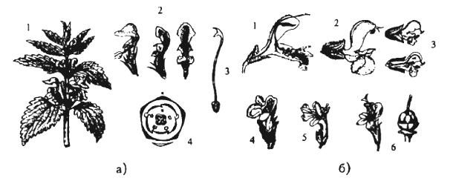
Рисунок 1 – Строение цветка яснотковых: а – Яснотка белая (1-цветущий побег, 2 – цветок, 3 – пестик, 4 – диаграмма цветка); б – цветок шалфея (1-разрез цветка с насекомым опылителем, 2- обоеполый цветок, 3 – женский цветок), мелисса (4), живучка (5), тимьян (6 – цветок и завязь)
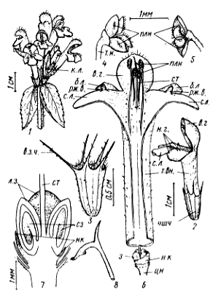
Рисунок 2 – Пикульник красивый: 1- общий вид соцветия, 2 – общий вид кисти, 3 – чашечка, 4-5 – пыльники сбоку (4) и спереди (5), 6 – развернутый венчик с пестиком, 7 – продольний срез завязи, 8 – конечные лопасти столбика с рыльцем; б.л. – боковая лопасть нижней губы, в.г. – верхняя губа, в.з.ч. – верхний зубец чашечки, 3- завязь, к.л. – кроющий лист, л.з. – лопасти завязи, нк – нектарник, н.г. – нижняя губа, плн – пыльники, рж.в. – рожковидный вырост – сз – семязачатки, с.л. – средняя лопасть нижней губы, ст – столбик, т.вн. – трубка венчика, т.н. – тычиночная нить, цн – цветоножка, чшч - чашечка
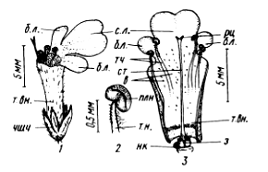
Рисунок 3 – Живучка ползучая: 1 – общий вид цветка, 2 – тычинка, 3 – развернутый венчик с пестиком; б.л. боковая лопасть нижней губы, в – волоски, з – завязь, нк – нектарнкии, плн – пыльник, рц – рыльце, с.л. – средняя лопасть нижней губы, ст – столбик, т.вн. – трубк авенчика, т.н. – тычиночная нить, тч – тычинки, чшч - чашечка
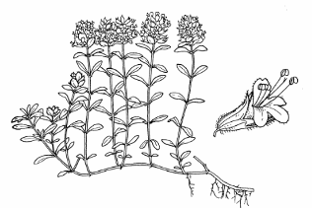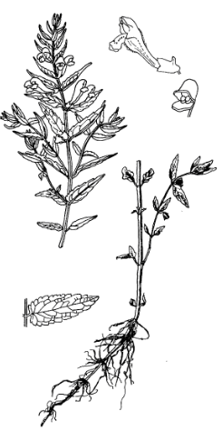
Рисунок 4 – Чабрец ползучий Рисунок 5 – Шлемник обыкновенный
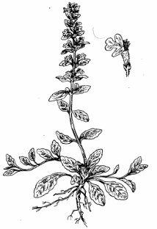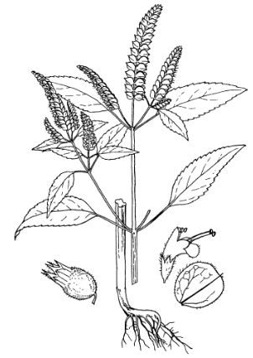
Рисунок 6 – Живучка ползучая Рисунок 7 – Эльсгольция реснитчатая
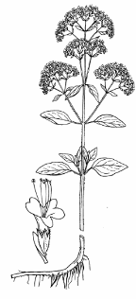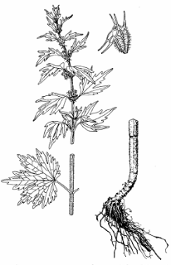
Рисунок 8 – Душица обыкновенная Рисунок 9 – Пустырник пятилопастной
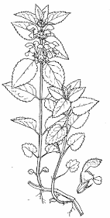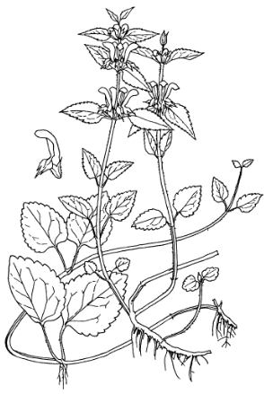
Рисунок 10 – Яснотка белая Рисунок 11 – Зеленчук желтый
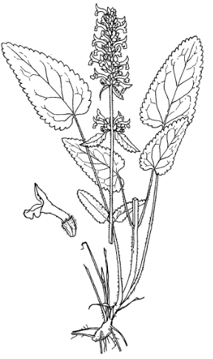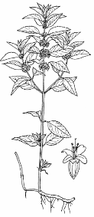
Рисунок 12 – Буквица лекарственная Рисунок 13 – Мята полевая

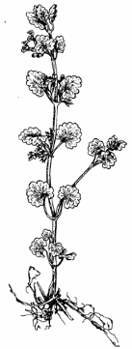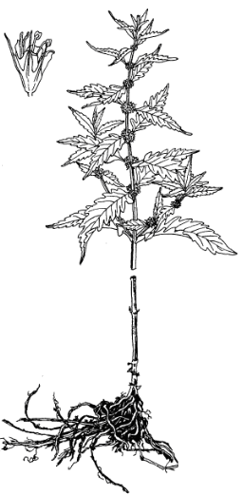
Рисунок 14 – Будра плющевидная Рисунок 15 – Зюзник европейский

Задание 5. Задание для самостоятельной работы. Изучить по литературным данным и составить характеристику семейства яснотковые по следующему плану:
- Видовое разнообразие.
- Географическое распространение.
- Жизненные формы.
- Особенности вегетативных органов.
- Особенности генеративных органов.
- Соцветие
- Цветок:
- тип симметрии
- околоцветник;
- чашечка;
- венчик;
- андроцей;
- гинецей.
- Формула цветка:
- Тип опыления
- Плод
- Представители.
- Практическое значение

Задание 6 В электронной базе сосудистых растений Гомельской области выбрать изображения представителей семейства яснотковые

4 Семейство сельдерейные или зонтичные (Apiaceae, или Umbelliferae).
Паспорт семейства
Родов – 300(33), видов – 3000-3500 (51)
Цветок – *Са₍₅₋₀₎Со₅A₅G₍₂₎
Распространение – космополитное, но главным образом в умеренных областях северного полушария
Жизненная форма – одно и многолетние травы
Опыление – насекомыми
Плод – вислоплодник, распространяется животными, ветром, водой
Важнейшие роды вех, синеголовник, сныть, болиголов, борщевик

Задание 1. Изучить систематическое положение представителей семейства сельдерейные.
Домен: Эукариоты – Eukaryota
Царство: Растения – Plantae
Отдел: Цветковые – Magnoliophyta
Класс: Двудольные – Magnoliopsida
Порядок: Зонтикоцветные – Apilales
Семейство: Зонтичные – Apiaceae
Виды:
сныть обыкновенная – Aegopodium podagraria
синеголовник плосколистный – Eryngium planum
тмин обыкновенный – Carum carvi
морковь дикая – Daucus carota
укроп пахучий – Anethum graviolens
болиголов крапчатый – Conium maculatum
вех ядовитый – Cicuta virosa
купырь лесной – Anthriscus sylvestris
дудник лекарственный – Angelica sylvestris
борщевик Сосновского – Heracleum sosnovskyi

Задание 2. Изучить морфологические особенности представителей семейства сельдерейные на гербарном материале.
Задание 3. Составить формулы и диаграммы цветков представителей семейства, используя рисунки 1, 2 и гербарий.
Задание 4. Зарисовать диагностические признаки двух из всех предложенных ниже (рисунки 3-9) представителей семейства.

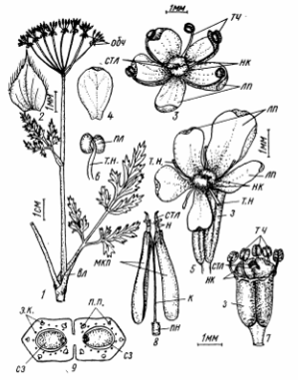
Рисунок 1 – Купырь лесной: 1- общий вид соцветия, 2 – листочек обертки, 3 – срединный цветок зонтика, 4 – лепесток, 5 – краевой цветок зонтика, 6 – тычинка, 7 – цветок без венчика, 8 – вислоплодник, распадающийся на мерикарпии, 9 – поперечный срез завязи; вл. – влагалище, з – завязь, к – колонка, лп – лепесток, мкп – мерикаркии, н – носик, нк – нектарники, обч – оберточка, пл – пыльник, пн – плодоножка, п.п – проводящие пучки, сз – семязачаток, стл – стилодии, т.н. – тычиночная нить, тч – тычинки, э.к. – эфиромасличные каналы.
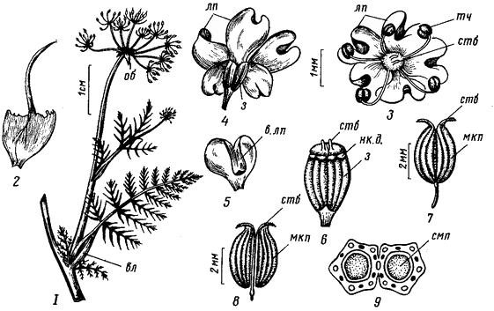

Рисунок 2 – Тмин обыкновенный: 1 - общий вид соцветия, 2 - листочек обертки, 3 - вид цветка сверху, 4 - вид цветка снизу, 5 - лепесток, 6 - гинецей, 7 - незрелый плод, 8 - вислоплодник, распадающийся на мерикарпии, 9 - поперечный разрез завязи; в.лп - загнутая верхушка лепестка, тч - тычинки, стб - столбики, нк.- д. - нектарные диски, з - завязь, смп - семяпочка, вл - влагалище, лп - лепесток, мкп - мерикарпии, об – обертка

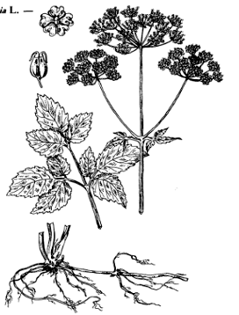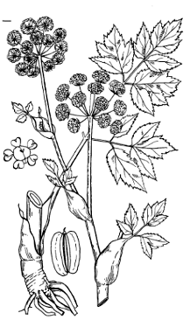
Рисунок 3 – Сныть обыкновенная Рисунок 4 – Дудник лекарственный
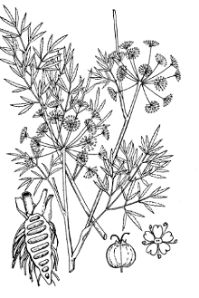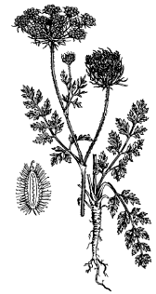
Рисунок 5 – Вех ядовитый Рисунок 6 – Морковь дикая
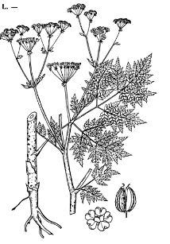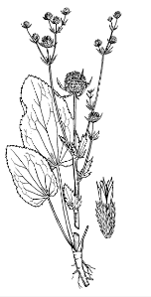
Рисунок 7 – Болиголов пятнистый Рисунок 8 – Синеголовник плосколистный
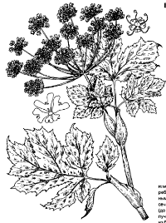
Рисунок 9 – Борщевик Сосновского

Задание 5. Задание для самостоятельной работы. Изучить по литературным данным и дополнить характеристику семейства:

Видовое разнообразие. Более _____ видов из ______ родов. В нашей флоре семейство представлено _____ видами из _______ родов.
Географическое распространение. Представители семейства распространены ___________________________________________________
__________________________________________________________________.
Жизненные формы. Абсолютное большинство зонтичных – __________
__________________________________________________________________.
Особенности вегетативных органов. Стебель зонтичных ___________, часто _____________________________________, с утолщёнными узлами. Листья _________________________, как правило, довольно крупные; листовые пластинки обычно сильно рассечённые. Для листьев зонтичных характерны заметные, часто вздутые, __________________, охватывающие стебель.
Особенности генеративных органов. Соцветие – ____________________
____________________ или головчатое соцветие (______________________).
Цветки:
1) _________________, обоеполые. У многих видов по краю соцветия расположены более крупные зигоморфные цветки, в центре – более мелкие, актиноморфные;
2) околоцветник двойной, пятичленный;
3) чашечка малозаметная, представленная пятью зубцами или небольшой закраиной;
4) венчик – с белыми, реже – розоватыми, желтыми или зеленоватыми свободными лепестками;
5) андроцей – тычинки прикреплены к нектарному диску, находящемуся на верхушке завязи;
6) гинецей – _____________________, два столбика, завязь нижняя.
Формула цветка:
Цветки __________________________; поскольку нектарный диск широко раскрытых цветков зонтичных расположен на верхушке завязи, опыляются самыми различными насекомыми, в том числе мухами. Опыляемые мухами виды привлекают опылителей своеобразным запахом цветков.
Плод – _______________________________________, при созревании распадается на два односемянных мерикарпия.
Представители. Среди зонтичных Республики Беларусь есть лесные виды – ___________________________________________________________
__________________________________________________________________; водно-болотные виды – _____________________________________________. Многочисленна группа овощных и ароматических растений: _____________
__________________________________________________________________
__________________________________________________________________. Некоторые зонтичные сильно ядовиты: ________________________________
____________________________________________________________________________________________________________________________________.
В Красную книгу Республики Беларусь занесены: _______________________
________________________________________________________________________________________________________________________________________________________________________________________________________________________________________________________________________.

Задание 6 В электронной базе сосудистых растений Гомельской области выбрать изображения представителей семейства сельдерейные.

